**2024年全国大学生测绘学科创新创业智能大赛**

**开发设计竞赛-创新开发比赛**

**开发技术报告**

作品名称：智行中国——融合AI和旅行规划的智慧旅游系统

2024年6月30日

目录

一 开发目的 1

1.1开发背景 1

1.2开发目标 2

1.3开发内容 2

二 开发流程 2

2.1需求分析 2

2.2数据收集与整理 3

2.3系统设计与架构 3

2.4功能模块开发 3

三 技术手段 7

3.1 服务器操作系统 7

3.2 数据库管理系统 7

3.3 Web服务器 7

3.4 开发平台与工具 7

3.5安全服务 8

四 创新特色 9

4.1 旅行助手——结合AI的智能导游 9

4.2 官方旅游路线 10

4.3 路线DIY——自主定制个性化旅行路线 10

4.4省钱指南——酒店价格实时监控 10

五 系统功能 11

5.1功能划分 11

5.2功能描述 11

5.2.1 旅行助手——结合AI的智能导游 11

5.2.2说走就走——基于位置服务的官方旅行计划 12

5.2.3 路线DIY——自主定制个性化旅行路线 13

5.2.4 省钱指南——酒店价格实时监控 14

5.2.5 全球旅游地图漫游 14

5.2.6可选择的“出行方式+成本”路线 导航 16

5.2.7关键字/周边搜索 17

5.2.8景点预览 18

5.2.9酒店价格实时监控 18

5.2.10餐饮/酒店/景点热力图 19

5.2.11面积和距离量算 20

六 典型页面 21

**智行中国——融合AI和旅行规划的智慧旅游系统**

一 开发目的

1.1开发背景

近年来，各地文旅部门大力推广城市旅游，国家大力推广智慧旅游。2020年11月，文化和旅游部联合十部委，发布了《关于深化“互联网+旅游”推动旅游业高质量发展的意见》，提出当前重点任务是加快建设智慧旅游景区。2023年4月，工业和信息化部、文化和旅游部联合印发《关于加强5G+智慧旅游协同创新发展的通知》。2023年8月，国务院发布了《关于推动旅游业高质量发展的意见》，强调要加强旅游业的质量和效益，推动旅游与文化、体育、健康等产业的融合，促进旅游消费升级。政府鼓励使用先进技术如人工智能、大数据和云计算来提升旅游体验。例如，中国旅游集团推出了智慧云游平台，提供个性化、定制化的旅游服务，以更好地满足游客需求。在此背景下，智慧旅游越来越受到重视。

社会公共健康环境安全和经济复苏，人民的精神文化需求在稳定的经济和社会环境下大幅增长。旅游成为满足人民精神文化需求的重要途径。《中国国内旅游发展报告（2023-2024）》调查显示，越来越多的中国人愿意在国内旅游，同时对高品质旅游和个性化体验的需求也在增加。例如，智慧旅游和康养旅游成为热门选择，人们希望通过旅游来获得身心健康的双重收益。然而，“出去走走”并不是“说走就走”的，许多用户在出发前面临如何制定旅游计划、如何规划旅游路线以及如何预订经济实惠的酒店等困扰。虽然可以利用发达的网络信息，如小红书、抖音、大众点评、美团等社交媒体获取目的地城市的美食、景点和酒店信息，但旅游计划和美食推荐泛滥，让用户难以提取到最有效的信息。此外，这些软件无法提供精确的位置和路径信息，用户通常需要一边查看社交媒体的旅游攻略，一边使用位置服务软件查询具体位置和路径，还要使用记事本记录下旅游计划，这使得旅游计划的制定变得繁琐。

目前市场上有许多基于位置服务的智慧旅游系统，但没有一款软件或网站能够得到用户的广泛青睐。通过对市场中现有智慧旅游系统的调研，我们发现这些系统通常存在如下缺陷：

（1）缺乏有用性、易用性和趣味性；

（2）UI界面设计老套，难以吸引用户；

（3）数据缺乏完整性和存在安全隐患；

（4）缺乏亮点功能，不能紧跟Web开发的最新趋势。

**基于市场对一款高质量旅游系统的需求以及当前智慧旅游系统的不足，应中国旅游集团要求本团队面向国内游客开发了《智行中国——融合AI和旅行规划的智慧旅游系统》。**本系统充分考虑用户的感知有用性、感知易用性、感知趣味性和内在动机，旨在为用户提供客观的旅游目的地建议和全面且便捷的旅游规划。通过本项目，我们期望为用户提供一种全新的旅游体验，满足他们在旅游规划中的各项需求。

1.2开发目标

本GIS项目旨在开发一个智慧旅游系统，主要目标包括：

1. 提供精准的旅游计划建议，帮助用户高效地制定旅游计划；
2. 集成多种位置服务，提供详尽的旅游路线规划和导航功能；
3. 提供具备位置服务功能的AI旅行助手；
4. 提供全面的旅游信息，包括景点、美食、酒店等，满足用户的多样化需求；
5. 提供用户友好的界面和交互设计，提高用户体验和使用便捷性；
6. 保障数据的安全性和完整性，保护用户隐私。

1.3开发内容

1. **系统设计与开发：**包括前端用户界面设计、后端数据处理与管理、位置服务集成等。
2. **功能模块：**
   1. 旅游计划制定模块：用户可以根据兴趣和时间制定个性化旅游计划；
   2. 路线规划与导航模块：提供实时路线规划和导航功能；
   3. AI旅行管家模块：使用DeepSeek V2提供AI对话助手，对于有位置信息的回答，在地图上返回标记点；
   4. 信息查询模块：提供景点、美食、酒店等信息的查询和推荐；
   5. 用户交互模块：包括用户评价、分享、社交互动等功能。
3. **数据管理**：集成多种数据源，确保数据的准确性和及时更新。
4. **安全保障**：采用多种安全技术，保障用户数据的隐私和系统的安全性。

二 开发流程

2.1需求分析

智慧旅游系统开发流程首先是需求分析，目标是构建一个综合的智慧旅游系统，提供多元的各市景区信息、旅游路径规划和其他辅助功能，系统需求有以下几方面：

* + 提供精准的旅游计划建议。
  + 集成多种位置服务，提供详尽的旅游路线规划和导航功能。
  + 提供具备位置服务功能的AI旅行助手。
  + 提供全面的旅游信息，包括景点、美食、酒店等。
  + 提供用户友好的界面和交互设计。
  + 保障数据的安全性和完整性，保护用户隐私。

2.2数据收集与整理

接下来是数据收集与整理，收集各景点的经纬度信息、景点介绍和图片、实时交通信息等，数据来源包括公共旅游数据接口、网络爬虫技术和用户提交的反馈与评价。利用Python爬虫和数据处理工具制作了近10000条JSON数据，包含景点名称、地址、简介和图片。

利用高德API搜集了30000条景点美食酒店POI数据，用于制作各要素分布热力图，帮助用户识别城市热点区域。

2.3系统设计与架构

1. **前端设计：**

* 采用Vue3+Elements Plus进行用户界面设计，确保界面友好，操作便捷。
* 设计用户交互流程，提升用户体验。

1. **后端设计：**
   * 进行数据库设计，包含用户信息表、景区信息表等，确保数据管理和存储的高效性。
   * 服务器架构设计，确保系统的稳定性和扩展性。
2. **位置服务集成：**

* 集成AntVL7与AMap：实现GIS相关功能的地图API，确保数据的准确性和及时性。

2.4功能模块开发

1. **旅游计划制定模块**

* 个性化旅游计划制定功能：

根据用户的兴趣和时间生成旅游计划建议。通过分析用户的历史数据、偏好和旅行时间，系统能够提供个性化的旅游行程。

* 计划保存和分享功能：

用户可以将制定的旅游计划保存到个人账户中，并通过社交平台分享给朋友或家人，实现便捷的计划管理和分享。

1. **路线规划与导航模块**

* 实时路线规划功能：

提供多种交通方式的路线建议。系统集成了多种位置服务，用户可以选择步行、驾车、公共交通等不同的出行方式，获得最佳路线规划。

* 实时导航功能：

提供语音和文字导航提示。用户在旅行过程中可以得到实时的导航支持，确保顺利到达目的地。

1. **AI旅行管家模块**

* AI对话助手功能：

集成DeepSeek V2，开发智能AI对话助手。用户可以通过自然语言与AI助手进行交流，获取旅游建议和信息。

* 位置服务功能：

实现具备位置服务功能的回答。在回答中提供地理位置信息和地图标记点，使用户能够直观地查看相关位置。

1. **信息查询模块**

* 景点、美食、酒店等信息查询功能：

用户可以查询到详细的景点、美食、酒店等信息。系统集成了全面的旅游信息数据库，用户可以方便地获取所需信息。

* 推荐功能：

根据用户偏好推荐相关信息。系统通过分析用户的兴趣和历史数据，提供个性化的景点、美食、酒店等推荐，提升用户体验。

1. **用户社群模块**

* 用户评价、分享、社交互动功能：

用户可以对景点、美食、酒店等进行评价和评分，并分享自己的体验。通过社交互动功能，用户可以与其他旅行者交流，分享旅行心得。

* 个人行程管理功能：

用户可以管理自己的旅行行程，包括添加、修改和删除行程安排。系统还提供行程提醒和行程优化建议，帮助用户更好地管理旅行计划。

1. **景区热力图**

通过用户访问数据生成景区的热力图、酒店热力图和美食热力图。用户可以直观地了解景区、酒店和美食的热门程度，做出更好的旅行决策。

1. **交通实况信息**

提供动态更新的实时交通信息。用户可以获取最新的交通状况，选择最佳的出行时间和路线，避免交通拥堵，提升旅行效率。

系统总体开发流程如图 1。

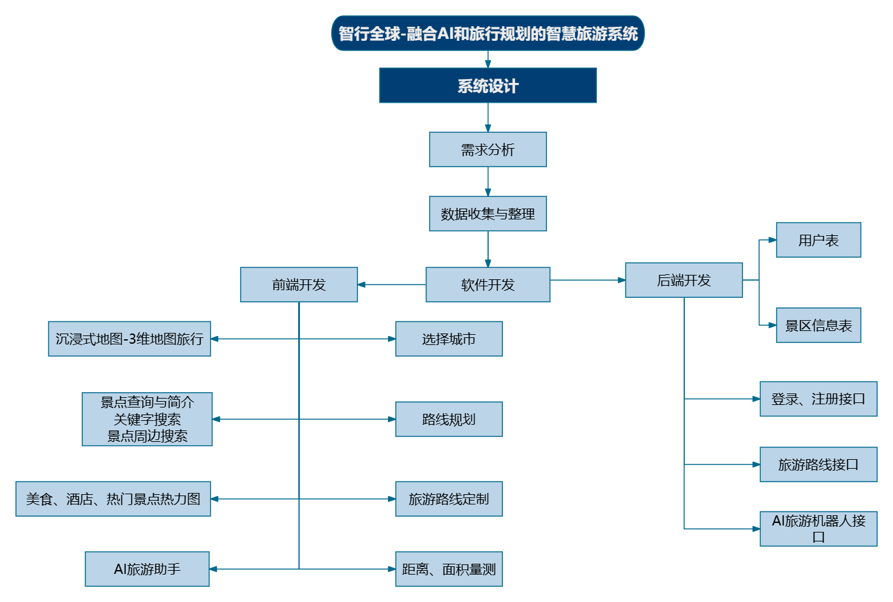

图 1系统开发流程

系统的数据流图如图2和图3所示。

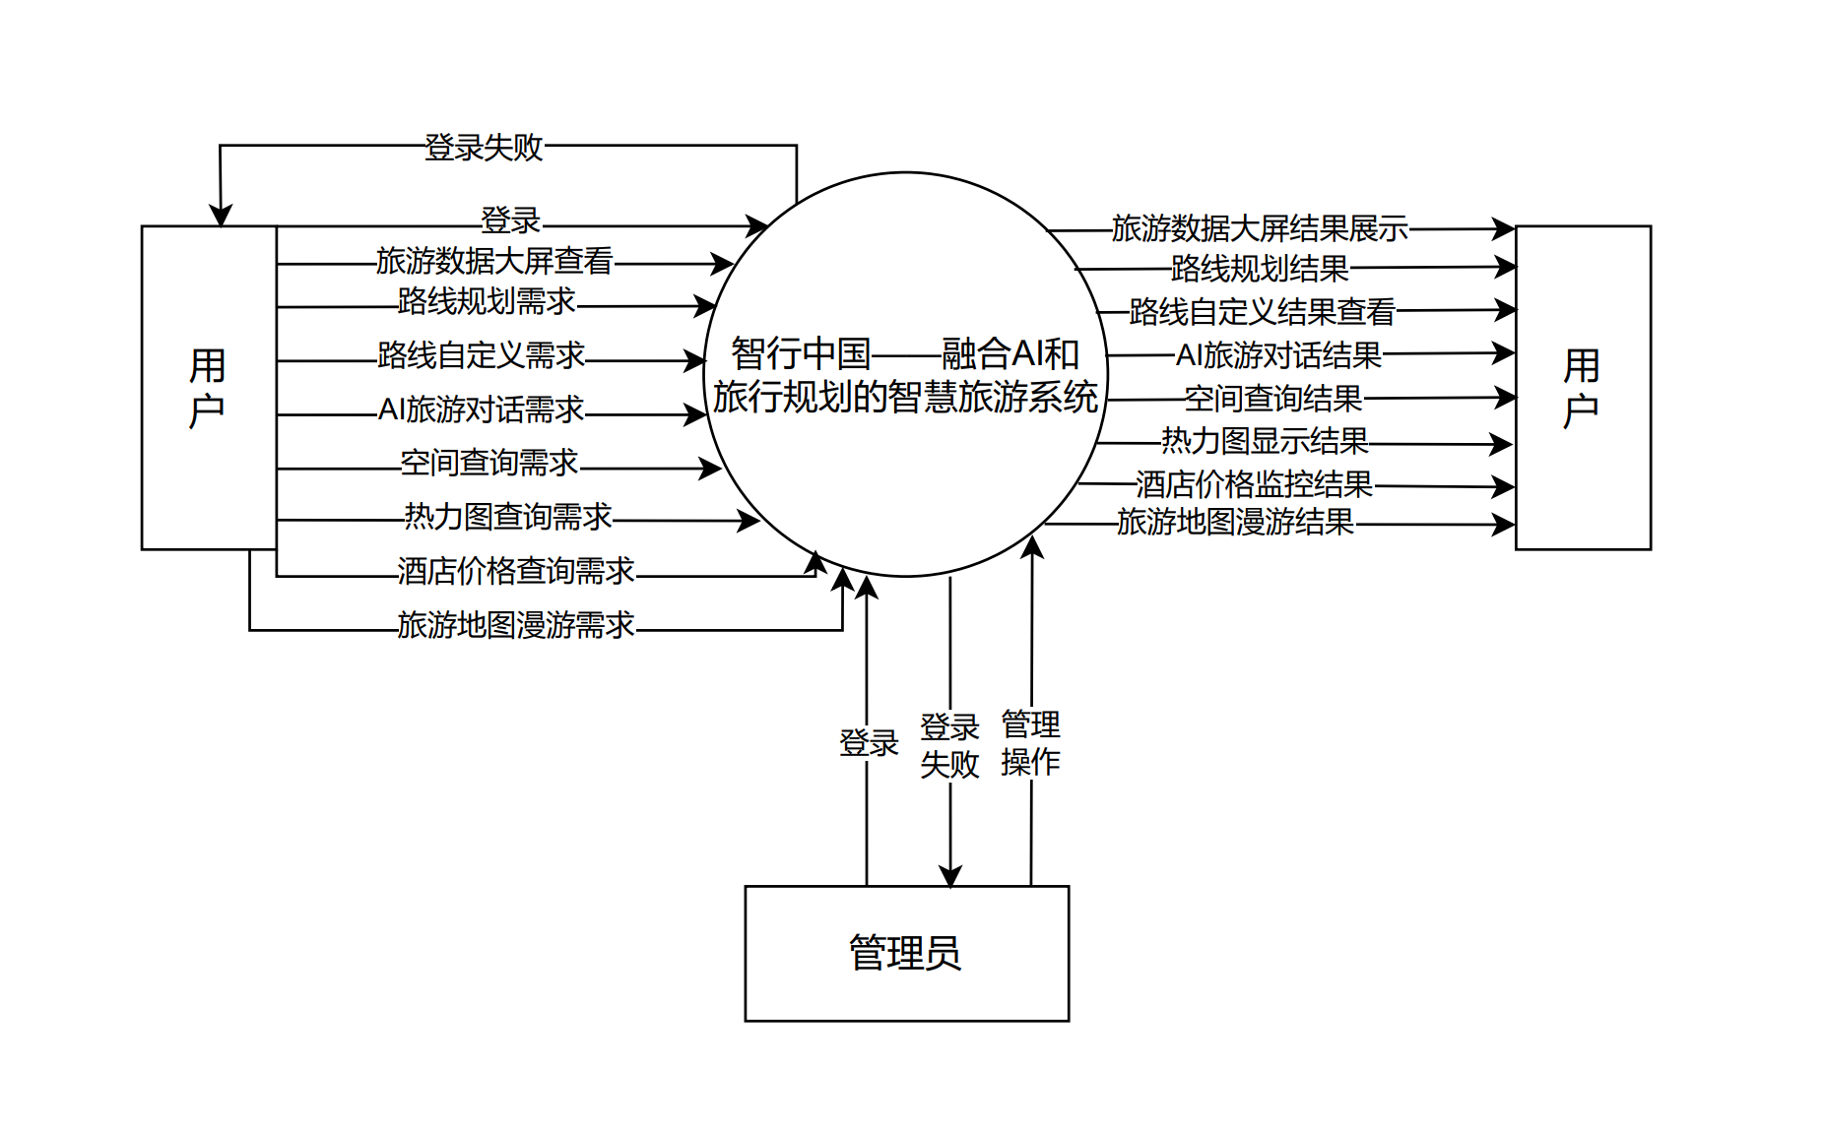

图2 顶层图

顶层图说明：

* 用户均具有使用除管理功能外各项功能的权限。
* 顶层图表示了本系统大致功能，需要在下一层级中进一步细化。
* 管理员可进行用户管理和数据发布等工作。

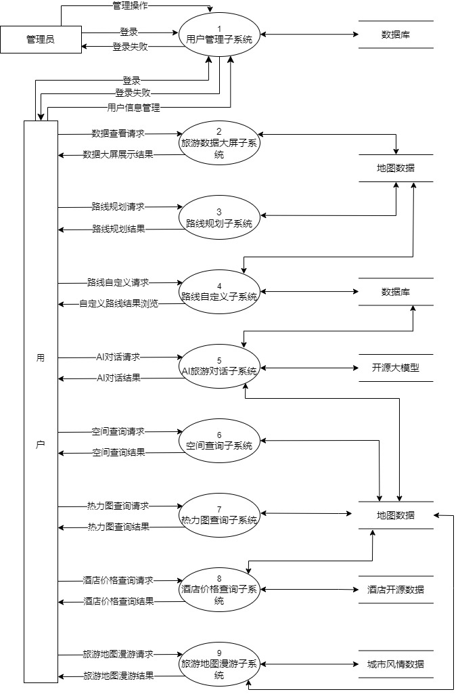

图3 一层图

第一层图说明：

1. 整个系统分为9个子系统，不同的子系统具有不同功能。
2. 各个子系统的内部包含层次不同，需将各子系统进一步细化，形成子系统的第2层图，暴露更多实现细节。
3. AI对话子系统可解析模型返回文本并解析在地图上。

三 技术手段

3.1 服务器操作系统

* **Windows 7及以上版本**提供稳定和兼容的运行环境。

3.2 数据库管理系统

* **MySQL**关系型数据库管理系统，支持复杂查询和高效数据操作，保证数据的可靠存储与检索。

3.3 Web服务器

* **Apache**：开发和测试环境，提供模块化设计和广泛支持。
* **Nginx**：生产环境，提供高并发处理能力和负载均衡功能。
* **IIS**：用于Windows集成，提供与Windows系统的良好兼容性。

3.4 开发平台与工具

**前端开发**

1. **开发工具：Visual Studio Code**

* 强大的代码编辑和调试功能。

1. **前端框架与库：**

* **Vue3：响应式数据**绑定和组件化开发。
* **Pinia**：简洁灵活的状态管理。
* **Axios**：HTTP请求库，简化网络调用。
* **Elements Plus**：丰富的UI组件库。
* **Windi CSS**：高性能的原子化CSS框架。
* **AntVL7与AMap**：实现GIS相关功能的地图库。

**后端开发**

1. **开发工具：Visual Studio Code**
   * 强大的代码编辑和调试功能。
2. **后端框架与库：**
   * **DRF（Django Restful Framework）**：灵活的RESTful API开发框架。
   * **MySQL**：后端数据库。
   * **JWT（JSON Web Tokens）**：安全的用户身份验证机制。
   * **OpenAI/MoonshotAI**：AI对话和旅游路线自定义上传及推荐功能。

3.5安全服务

* **SSL/TLS加密**：保护数据在传输过程中的安全性。
* **防火墙**：监控和控制网络流量，防止外部攻击。
* **入侵检测系统（IDS）**：实时监控系统安全，及时发现并响应潜在威胁。

系统整体技术栈如图 4。

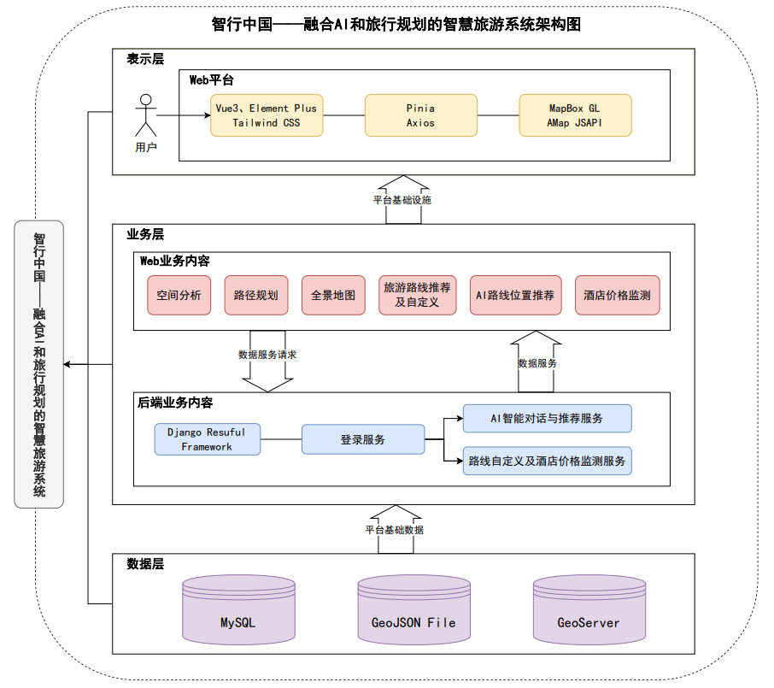

图 4系统技术栈

四 创新特色

4.1 旅行助手——结合AI的智能导游

引入了DeepSeek V2+MoonShot技术，开发了具备位置服务功能的AI旅行助手。该助手能够进行智能对话，并在回答中提供地理位置信息和地图标记点。这一功能不仅提升了用户的互动体验，还能提供更加智能的旅游建议和导航服务，比如：用户发送“徐州有哪些好玩的景点”智能导游便会查询相关数据并且并在地图上进行标记，如图 5，为该功能逻辑图。通过不断地交互，旅行助手可以根据用户的反馈和行为进行学习，不断优化自身服务，提高用户体验。

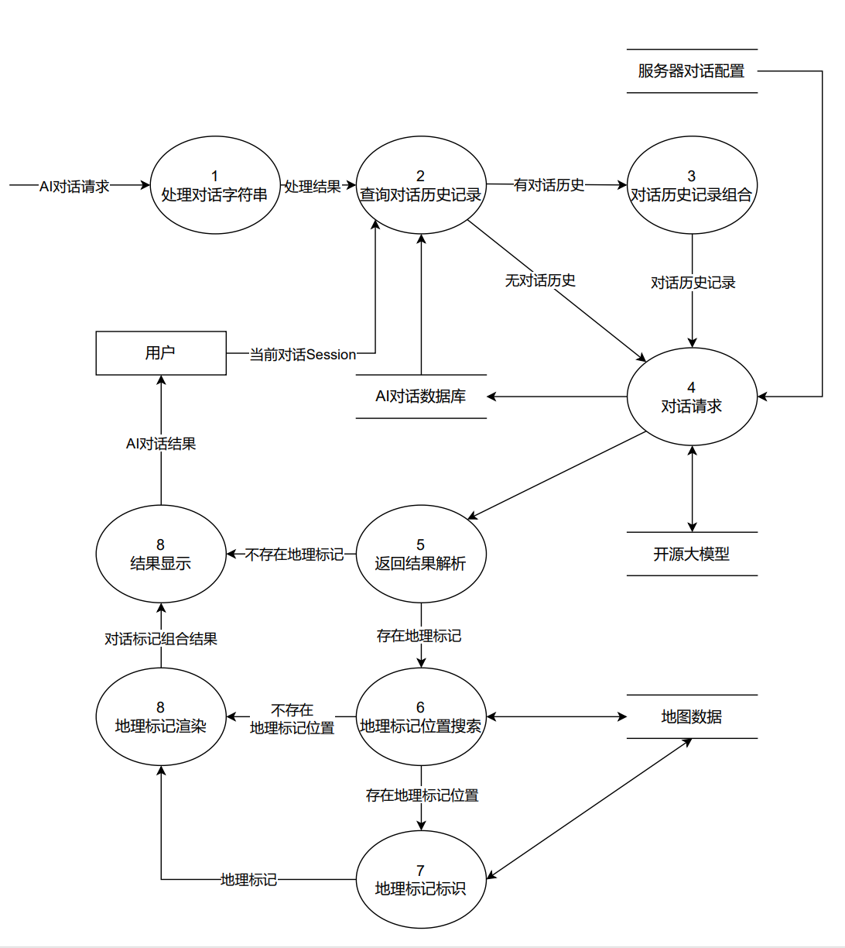

图5 AI旅行助手逻辑图

4.2 官方旅游路线

本系统将通过网络爬虫整理某城市中小红书点赞量最高的三条城市旅游线路，并集成到本系统中。当用户选择其中的一条路线，即刻在地图中显示路线途经的景点、位置最便捷的酒店以及最具特色的餐饮门店。这一功能将文本形式的攻略转化成具备位置和路径规划信息的旅行攻略。真正改善了用户制定旅行计划的方式。

同时用户可以自己在地图上按顺序标记兴趣点，完成标记后，系统将生成一套用户自定义的旅行路线。用户还可以选择将自己的旅游路线上传到云端，其他用户可以点赞或评价，以此形成一个用户社群，整体如图 6。

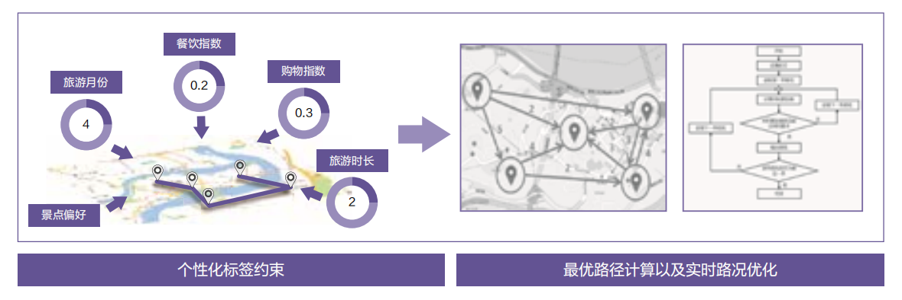

图6 官方旅游线路

4.3 路线DIY——自主定制个性化旅行路线

（1）切换标记模式即可在地图上标记旅游地点；

（2）完成标记后可预览路线；

（3）确定该路线即为游览计划后，可以设置各点的详细信息，将该路线存储到数据库中；

（4）路线可存储在系统中，点击即可展示。

**提供多元旅游计划DIY，用户可以根据需要制定自己的专属旅游计划。**

4.4省钱指南——酒店价格实时监控

“抓住优惠，掌握全程旅费”。假期客流量较大时，会出现大量高价酒店。本系统将实时更新酒店价格和涨幅，帮助用户选择最具性价比的酒店。

五 系统功能

5.1功能划分

“智行中国--融合AI和旅行规划的智慧旅游系统”根据其功能需求分为:用户管理模块、GIS分析模块、基础功能模块等三个模块，其中：GIS分析模块分为地图漫游模块、查询模块、路线规划导航模块、路线自定义与发布模块、AI旅行助手模块与酒店价格监控模块。在此基础上系统模块又细分为多个功能组件，如图 7所示:

图7 系统功能划分图

5.2功能描述

5.2.1 旅行助手——结合AI的智能导游

“智能伴侣，与用户畅聊行程”。旅行助手是一款结合MoonShot接口的智能聊天助手，旨在为用户提供智能化的旅行体验。MoonShot是一个强大的自然语言处理模型，能够理解用户输入的文本并生成相应的回答。通过于用户的交互，旅行助手可以利用MoonShot接口来回答用户关于旅行目的地、交通、餐饮、景点等方面的问题，提供个性化的建议和推荐。比如：用户发送“今天我想去北海公园、故宫和天坛，请你为我规划一条最合理的游览线路。”智能导游便会解析用户提出的地点，并在地图上形成一条游览线路。用户再发送“为我推荐路线附近1公里的餐饮门店”。智能导游便会给出线路1公里缓冲区内的餐饮门店。通过不断地交互，旅行助手可以根据用户的反馈和行为进行学习，不断优化自身服务，提高用户体验，如图 8。

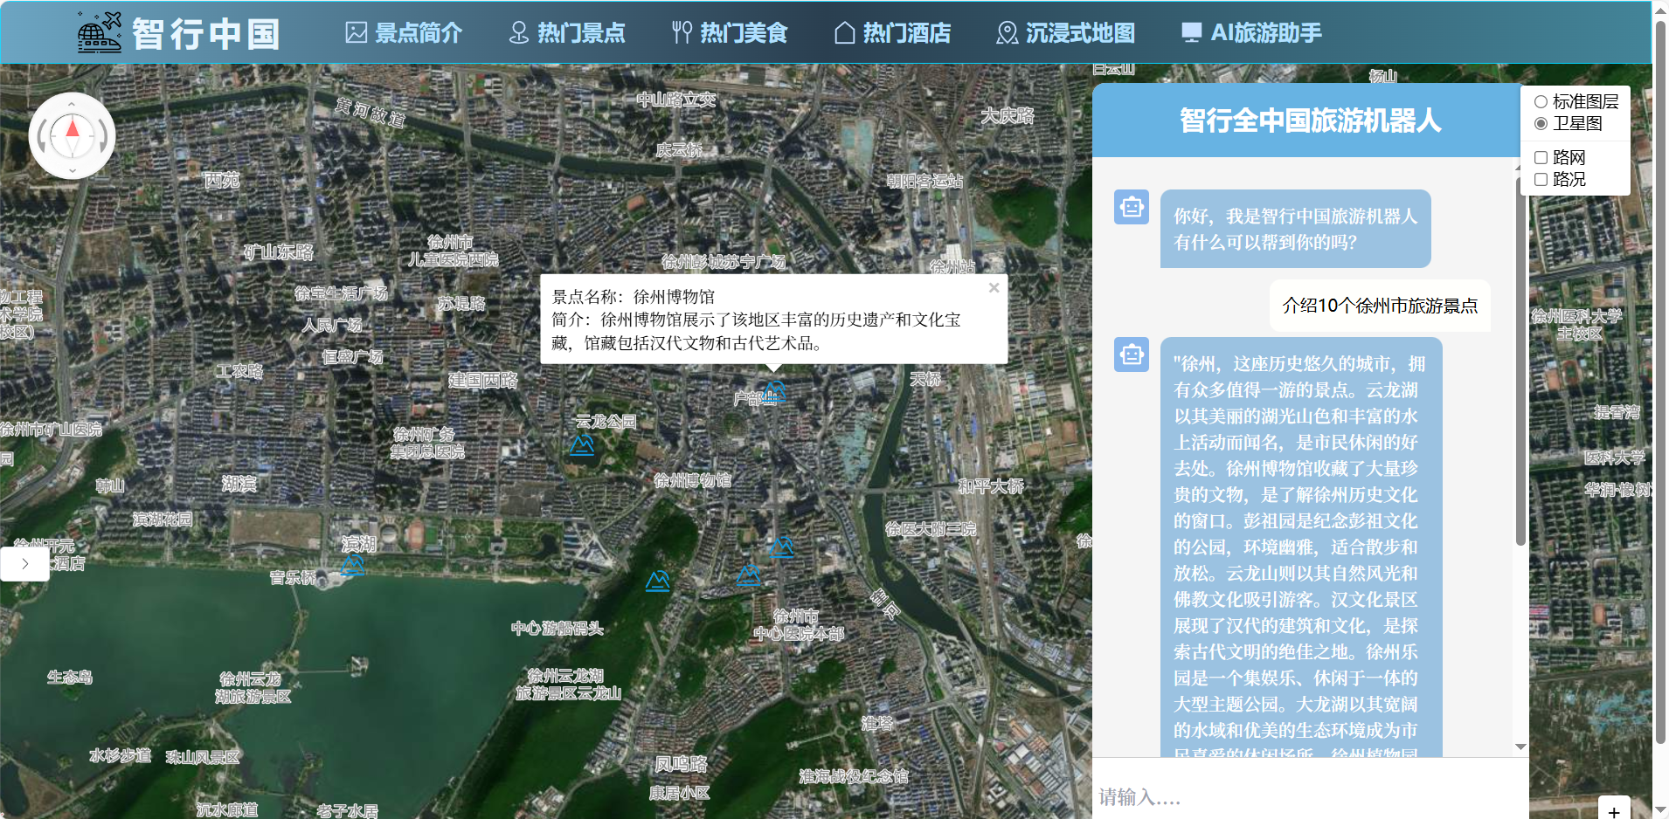

图8 AI旅行助手示意

5.2.2说走就走——基于位置服务的官方旅行计划

“以最便捷方式提供旅行方案”。本系统将通过网络爬虫整理某城市中小红书点赞量最高的三条城市旅游线路，并集成到本系统中。当用户选择其中的一条路线，即刻在地图中显示路线途经的景点、位置最便捷的酒店以及最具特色的餐饮门店。这一功能将文本形式的攻略转化成具备位置和路径规划信息的旅行攻略。真正改善了用户制定旅行计划的方式，如图 9。

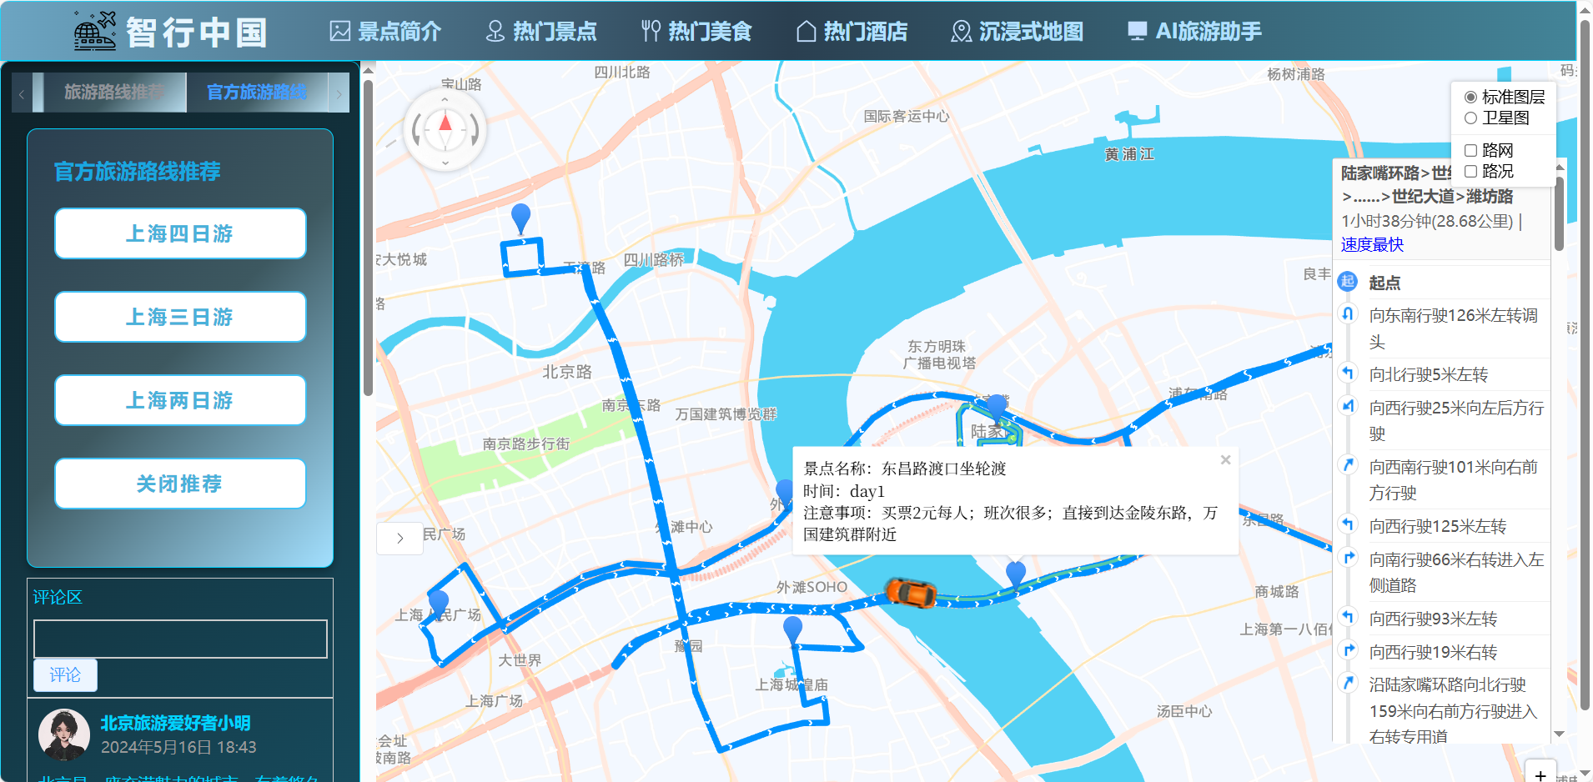

图9 旅游路线展示

5.2.3 路线DIY——自主定制个性化旅行路线

用户能够完全个性化地规划自己的旅行路线，并与他人分享旅行体验。这个功能允许用户在地图上选择感兴趣的景点和美食，并根据喜好和需求自由定制旅行路线如图10。

主要功能特点：

1. 个性化路线规划： 用户可以根据自己的兴趣、时间和预算，在地图上选择目的地，并自由规划旅行路线。可以轻松添加或删除景点和美食站点，以确保旅行完全符合用户的期望。

2. 云发布与分享： 一旦用户完成自己设定的旅行路线，可以选择将其发布到系统的云平台上，与其他用户分享。这个功能使得用户能够从其他旅行者那里获得灵感，并为旅行增添新的维度。

3. 用户互动和社交功能： 发布的旅行路线将成为社区中的一部分，其他用户可以查看并对其进行评论和点赞。这种互动性使用户能够从其他人的经验中学习，并与他人分享自己的见解和建议。

**通过旅行路线自定义和云发布功能，智慧旅游系统为用户提供了一个全新的旅行体验。不再受限于传统的旅行指南，用户可以自由探索世界，并与全球旅行者社区分享他们独特的旅行故事。**

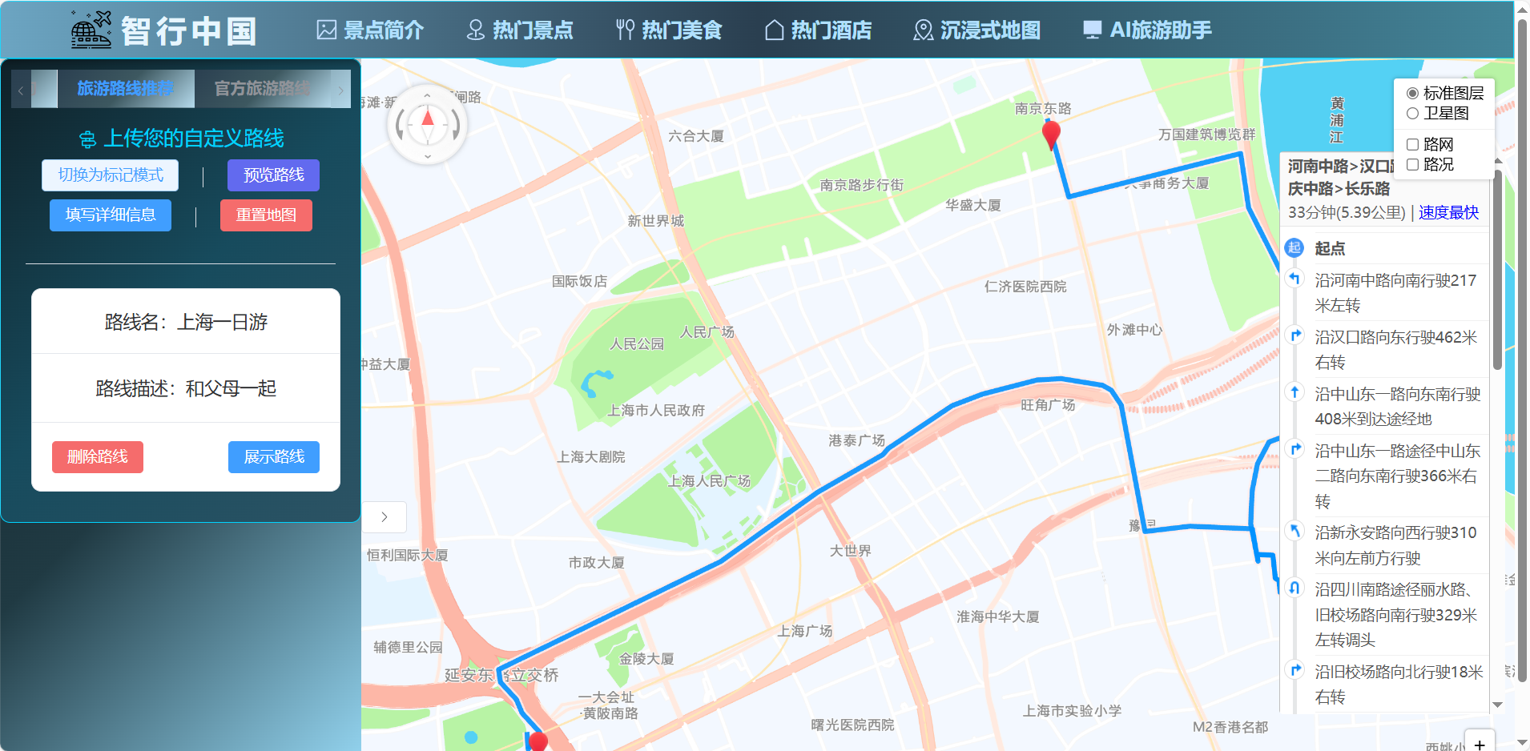

图10 酒店价格走势查询

5.2.4 省钱指南——酒店价格实时监控

“抓住优惠，掌握全程旅费”。假期客流量较大时，会出现大量高价酒店。本系统将实时更新酒店价格和涨幅，帮助用户选择最具性价比的酒店如图 11。

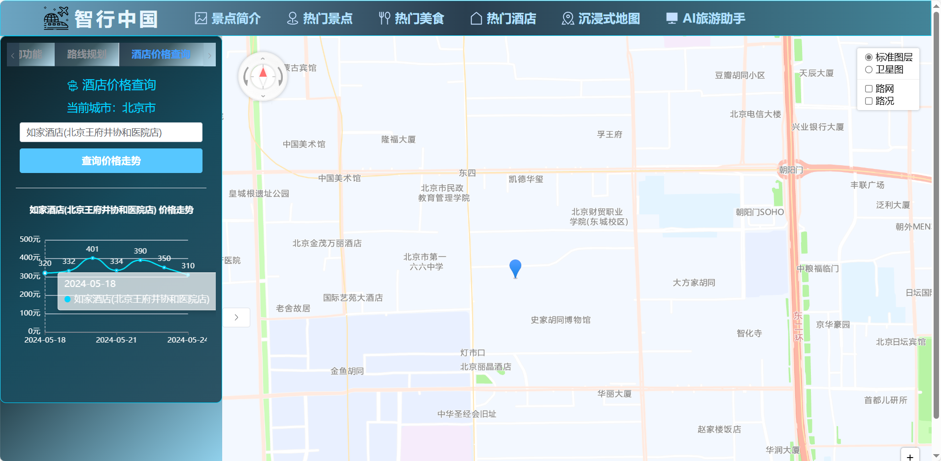

图11 酒店价格走势查询

5.2.5 全球旅游地图漫游

进入系统后首先展示根页面，此页面设计了顶部导航栏、沉浸式地图入口、系统简介、功能介绍、开发团队。向用户展现系统的情况、功能、设计理念、开发者信息。

点击顶部引导按钮“Click me”进入沉浸式地球默认页，如图 10点击地球即可跳转到如图 13所示的国家选择页面，查看各国家美食和旅游特色，为用户提供全页面沉浸式查看。



图12 沉浸式地图默认页

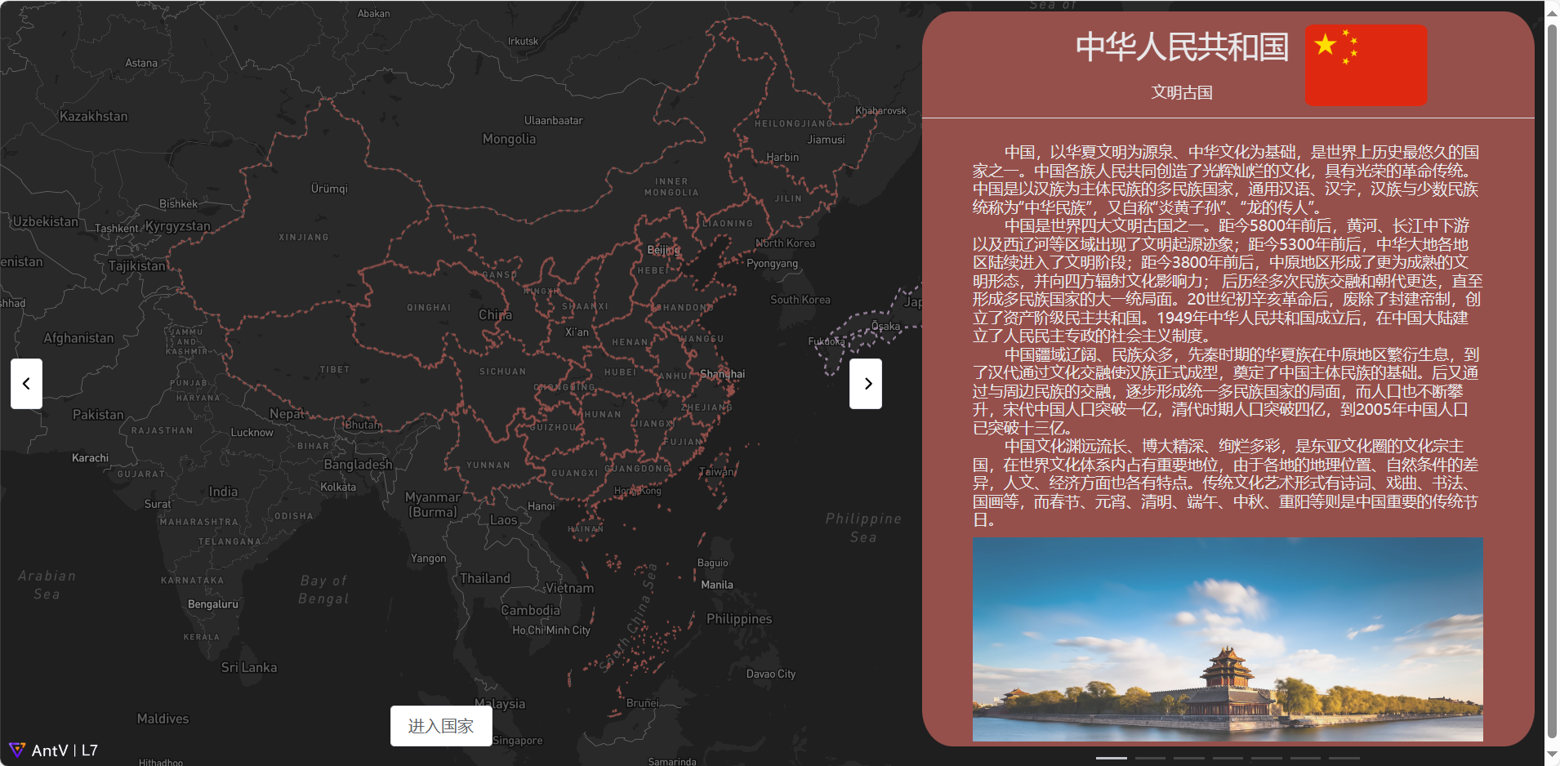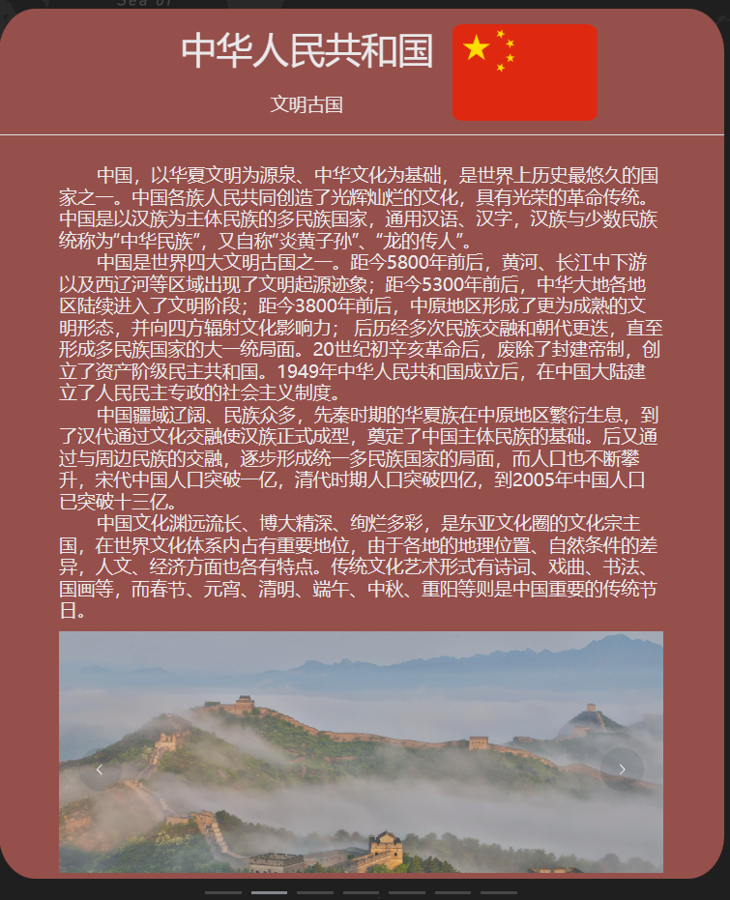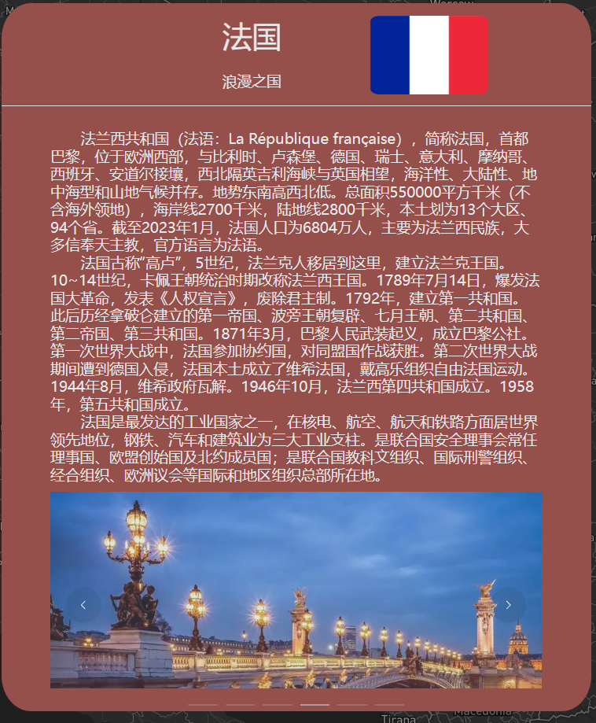

图13 国家选择页(含旅游介绍和轮播图)

点击“进入国家”，即可进入该国家旅游地图，以同样的方式可以进行城市选择。以中国为例，如图 14所示，左侧为城市行政地图，被选中的城市有地理围墙，右侧有城市景点和美食简介，下方含各城市特色景点和美食轮播图。

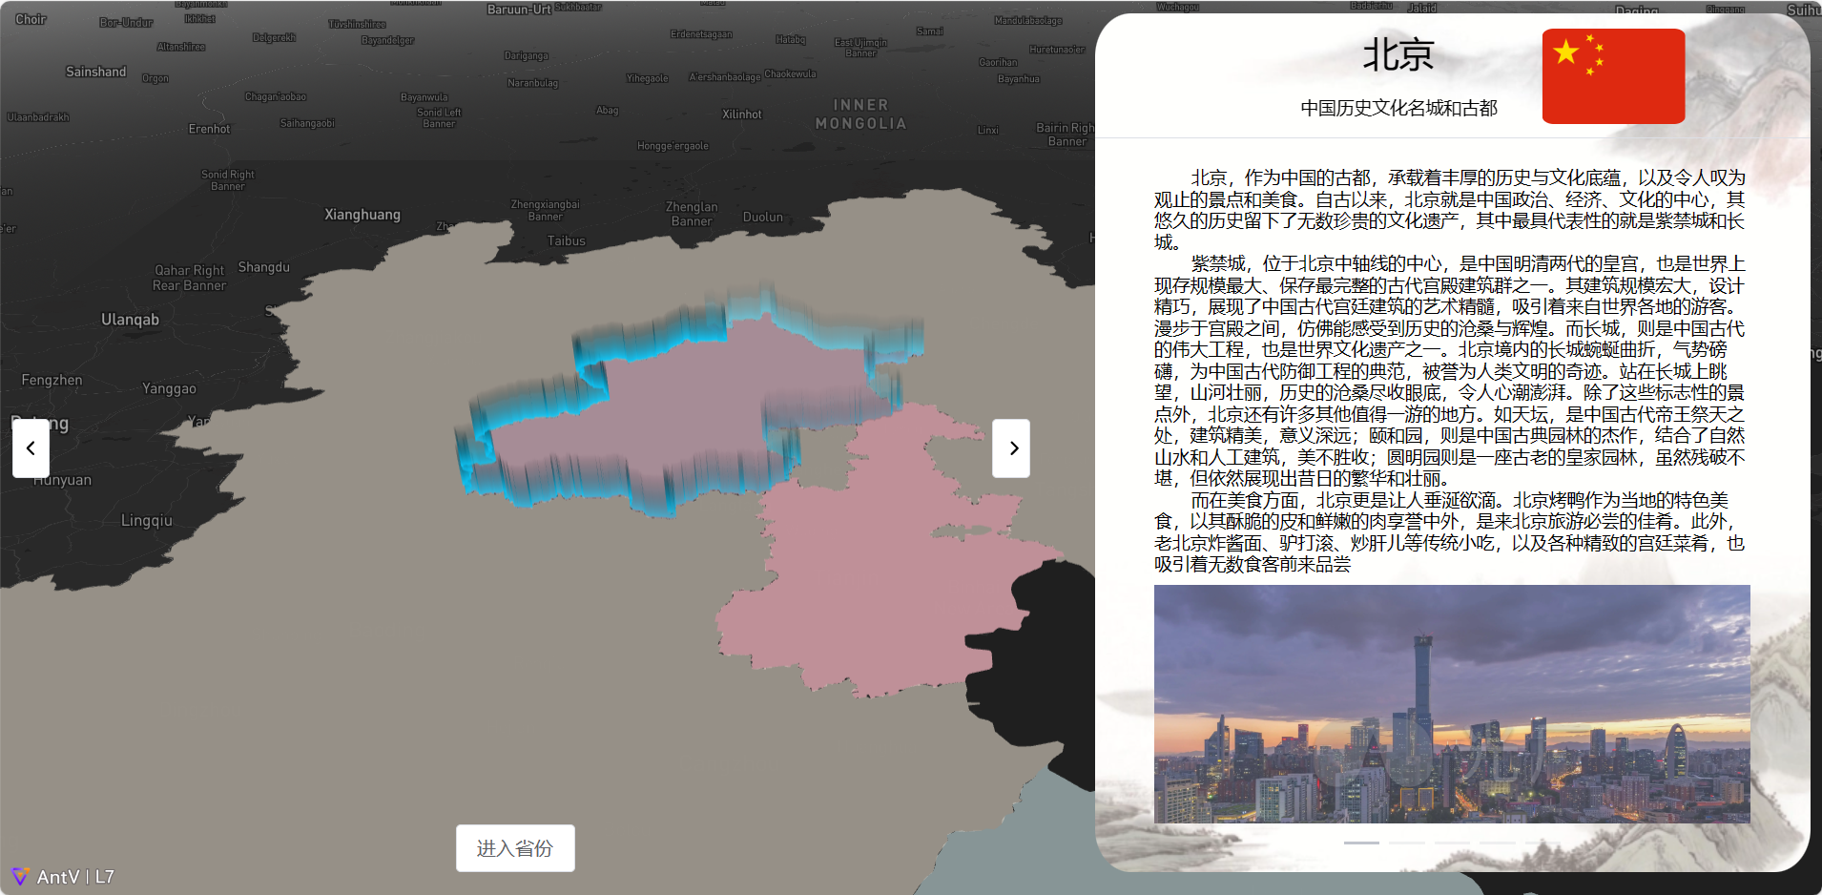

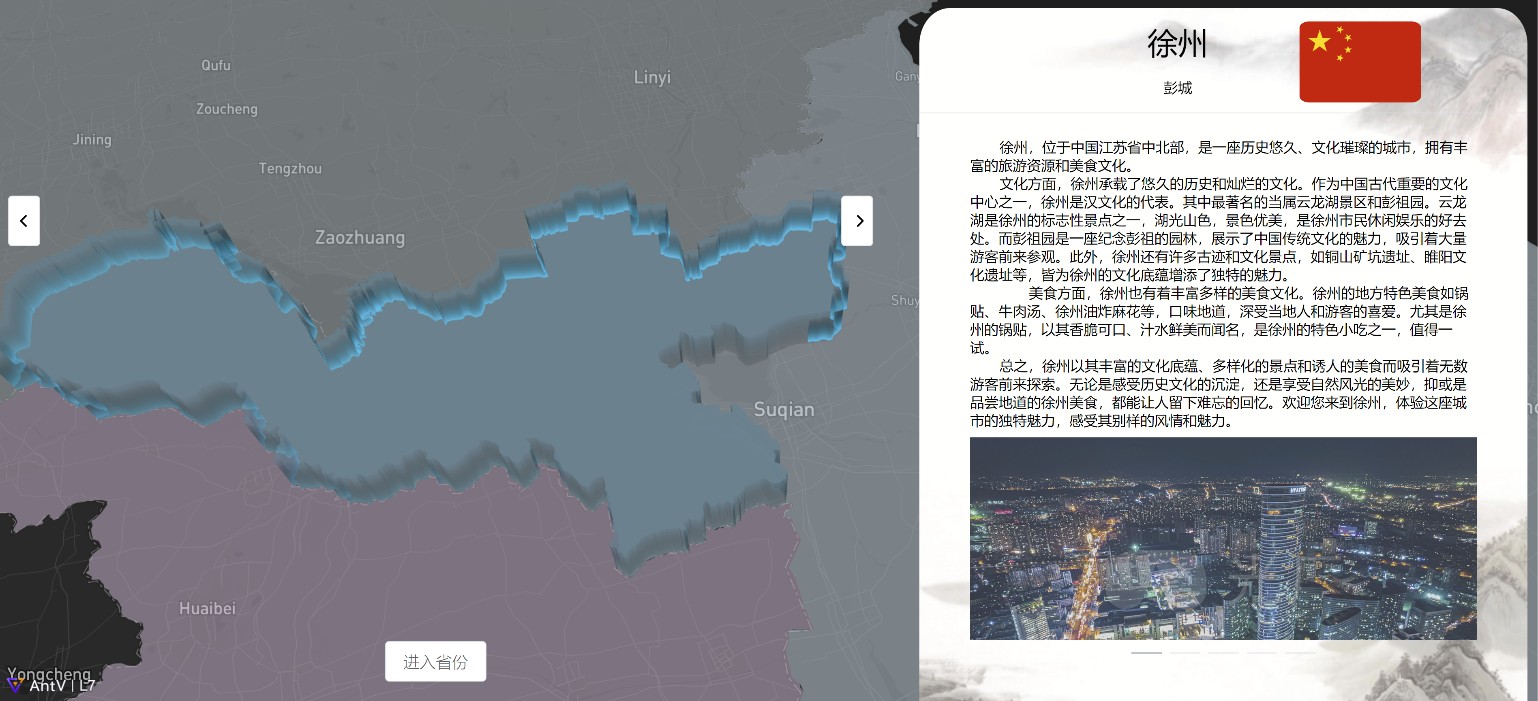

图14 城市选择页（含旅游介绍和轮播图）

5.2.6可选择的“出行方式+成本”路线 导航

点击“路线规划”选项卡，切换为标记模式，在地图上标记点位，可选择“驾车”、“步行”和“骑行”3种类型，以及“最省时间”、“最低价格”、“避免拥堵”、“最短距离”4种模式，帮助游客查询交通方式和辅助导航，如图 15所示。

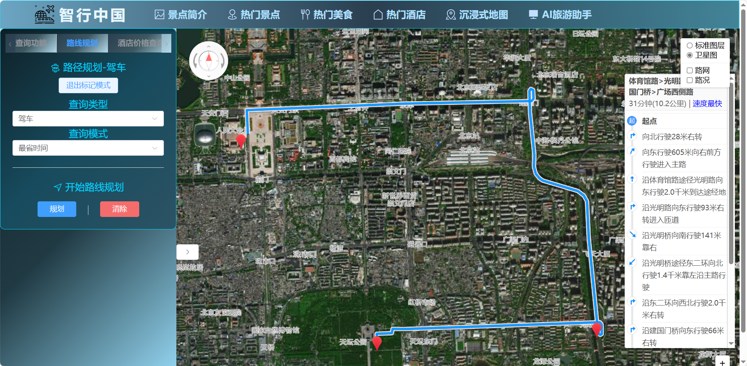

图15 路径规划和导航功能

5.2.7关键字/周边搜索

本节介绍“查询功能”选项卡，在“关键词搜索栏”输入“北海”，即会出现相关地点，如图 16所示。

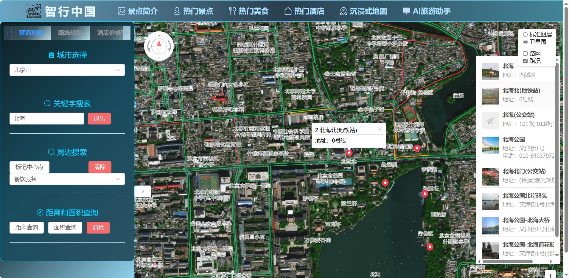

图16 查询功能-关键字搜索

在“周边搜索栏”标记中心点，即可搜索周围1公里内的“餐饮”、“住宿”和“景点”信息。如图 17所示，搜索中心点1公里内的餐饮位置信息。

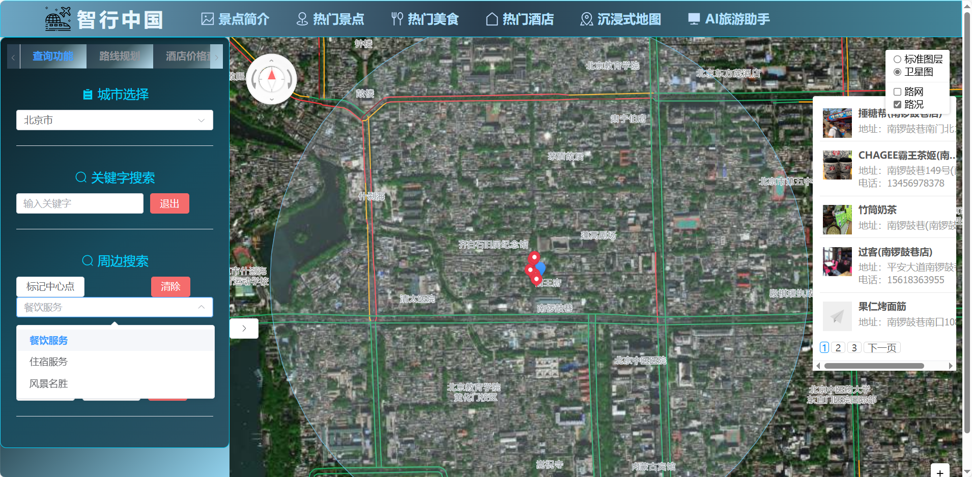

图17 查询功能-周边搜索

5.2.8景点预览

点击“景点简介”即可进入本系统后台导入的POI数据，游客可以通过景点名称、地址、简介和照片选择对旅游形成进行规划，如图 18所示。

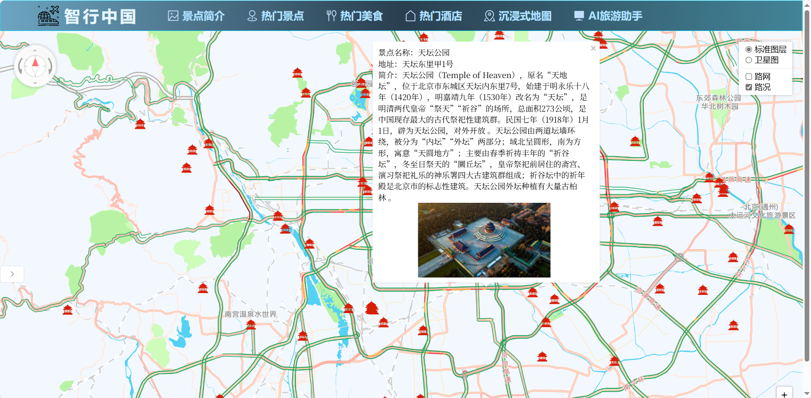

图18 景点简介

5.2.9酒店价格实时监控

酒店实时价格预览功帮助用户即时了解目标地区的酒店价格，选择最具性价比酒店，如图 19。

主要功能特点：

实时价格更新： 该功能通过与各大在线酒店预订平台实时数据同步，确保用户获取的最新的酒店价格信息。

价格趋势图： 除了实时价格，系统还提供了价格趋势图，显示了酒店价格在过去一段时间内的变化情况。这可以帮助用户更好地了解价格走势，选择最佳的预订时间。

酒店实时价格预览功能为用户提供了一个全面的酒店搜索和预订解决方案，帮助他们轻松找到理想的住宿地点，并以最优惠的价格进行预订。



图19 实时酒店价格查询

5.2.10餐饮/酒店/景点热力图

顶部导航栏“热门景点”、“热门美食”、“热门酒店”根据本系统后台的POI数据进行热力图绘制，向游客展现城市旅游基础设施分布，为用户提供居住地点参考或出行参考，如图 20所示。

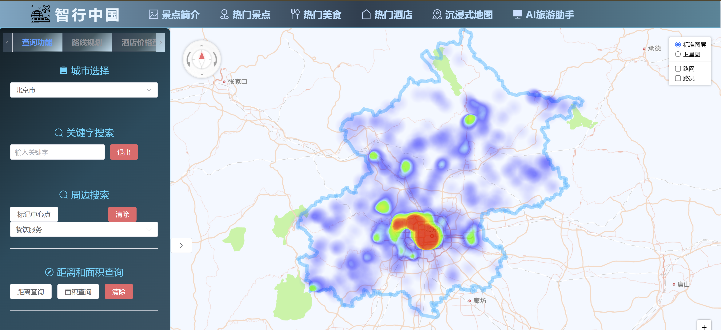 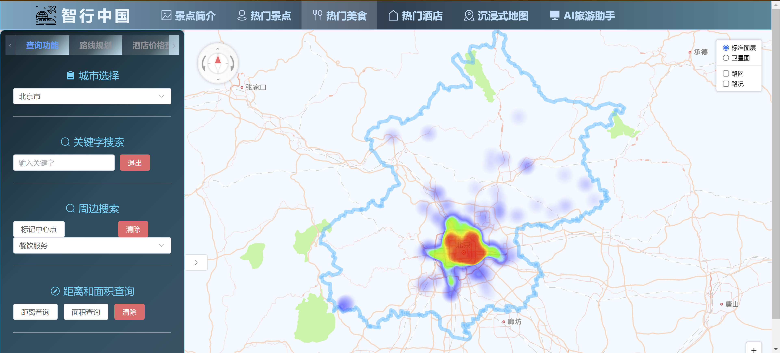

图20-1 景点热力图 图20-2 美食热力图

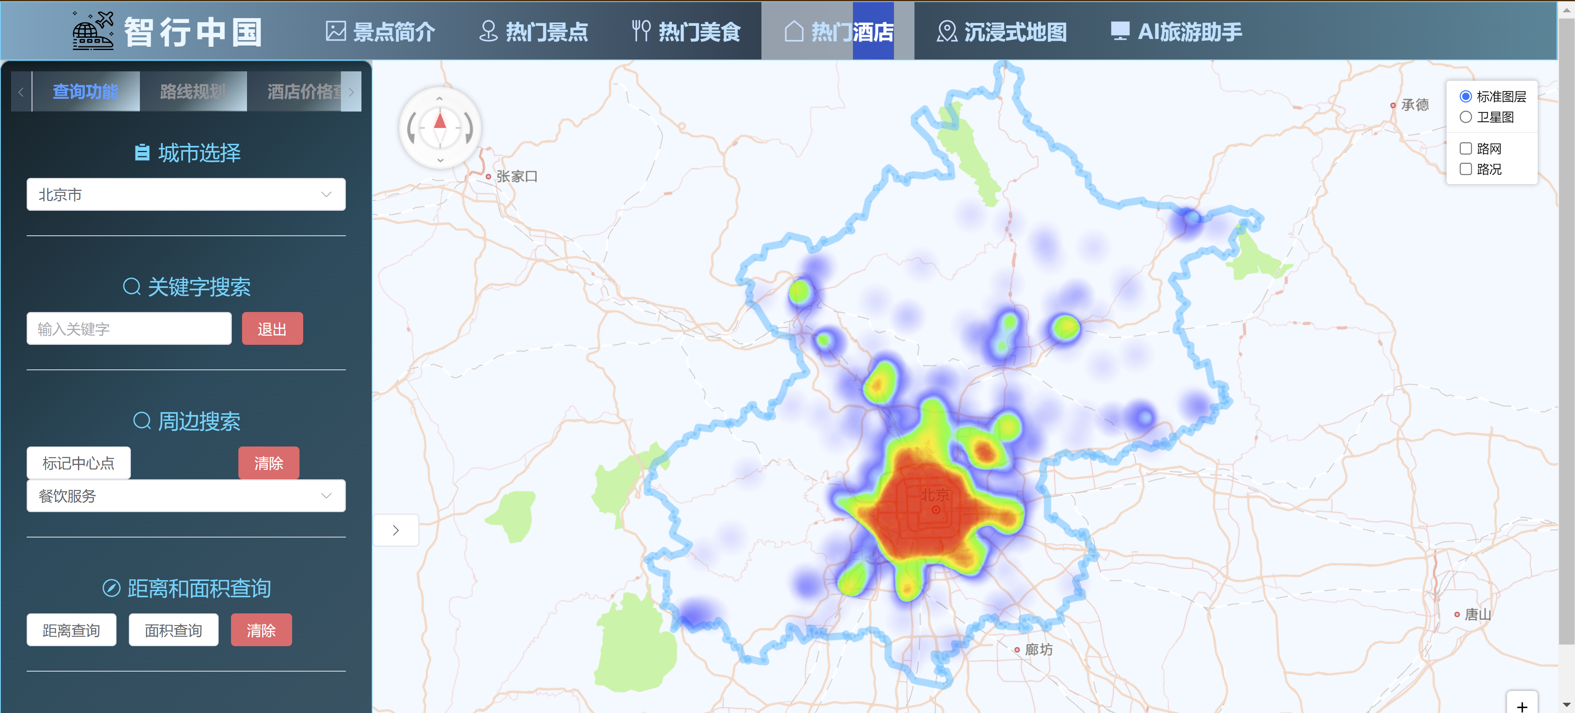

图20-3 酒店热力图

图 20各城市美食-景点-酒店热力图(本图以北京市为例)

5.2.11面积和距离量算

点击“距离查询”或“面积查询”，在地图上标记点位，即可计算点之间的距离或点围成图像的面积，点击“清除”即可退出本模式并清除地图上所有标记，如图 21。

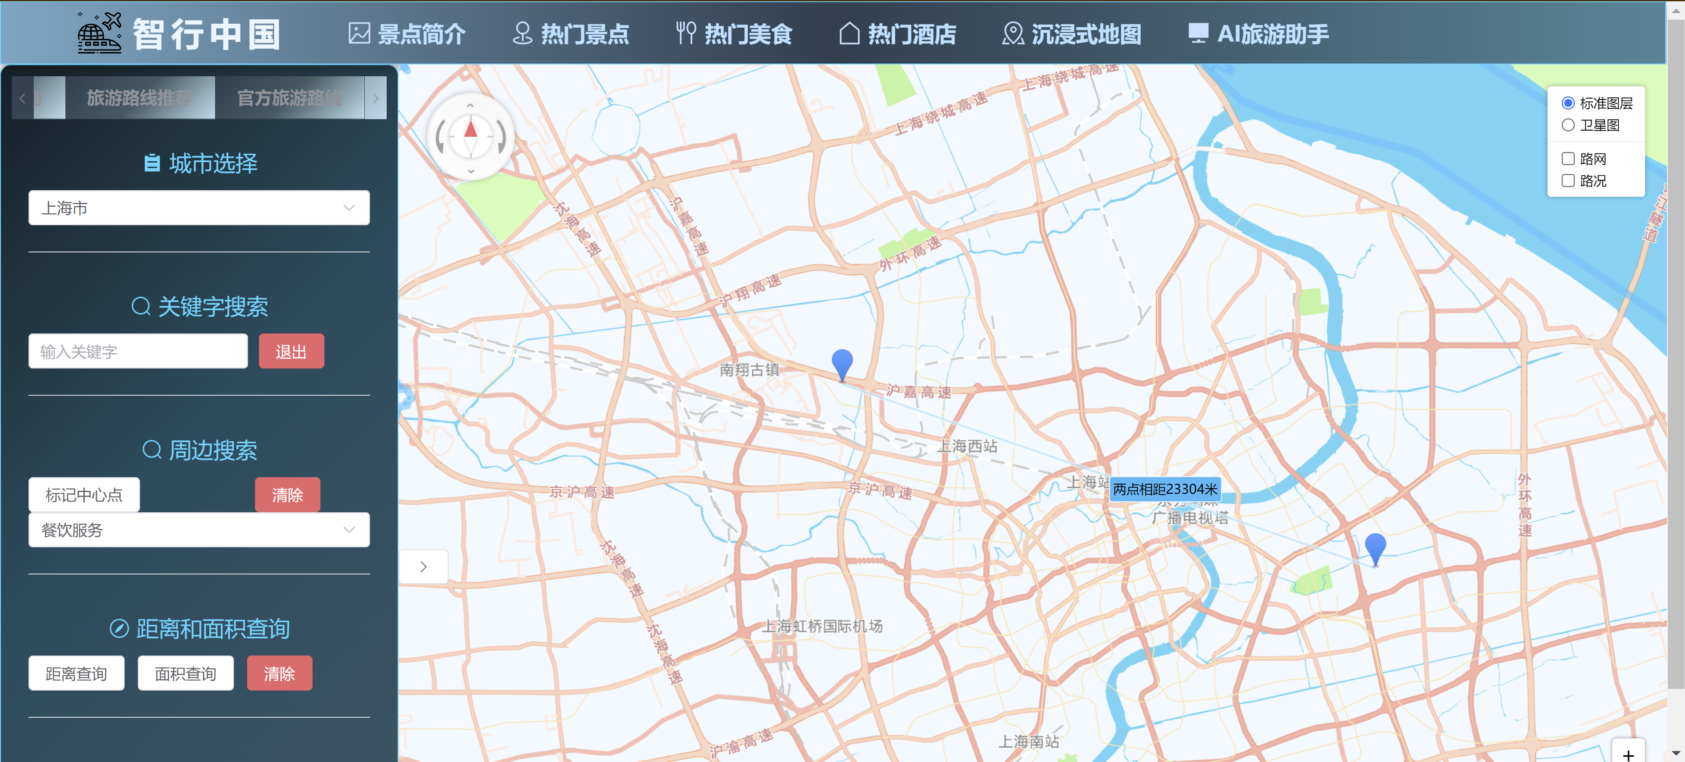

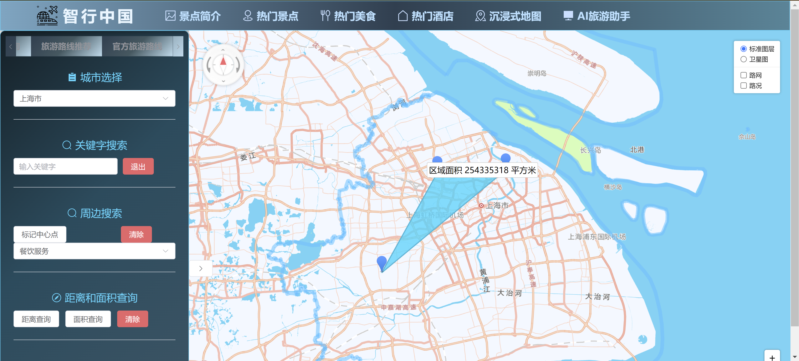

图 21查询功能-距离和面积查询

六 典型页面

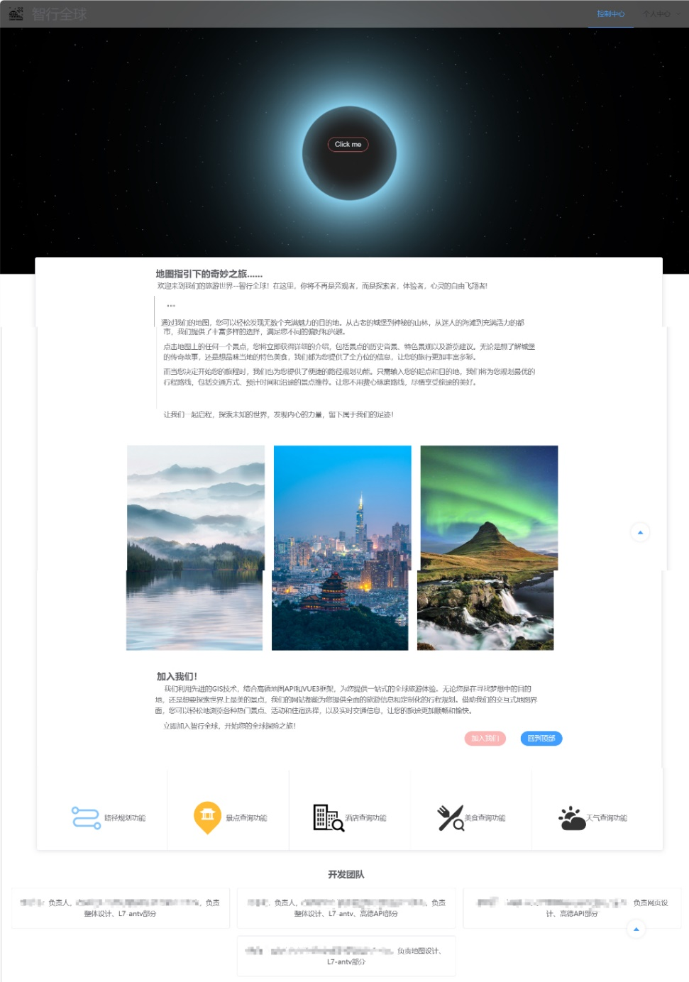

图22 主页面——系统功能和开发者介绍、登陆注册功能



图23 地图漫游功能——包含详细的城市介绍和风情图片



图24 酒店价格实时监控——传输酒店实时均价





文本回复

地图联动

图25 AI旅行管家——返回文本信息的同时在地图上显示位置



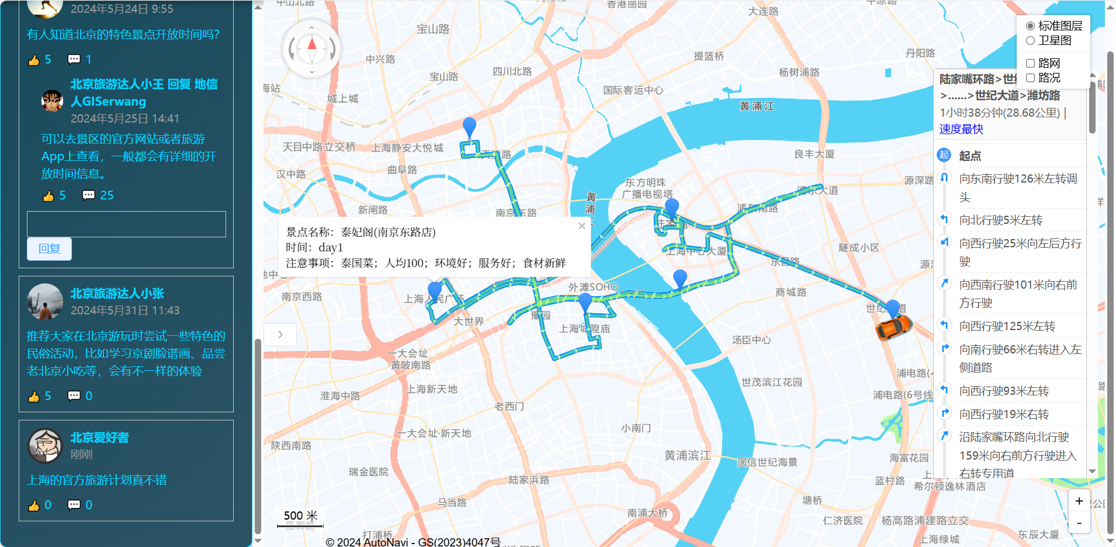

专线规划20,49,107



用户社群

个性化标签



图26 官方旅游线路定制——多种选择、用户社群、个性化标签

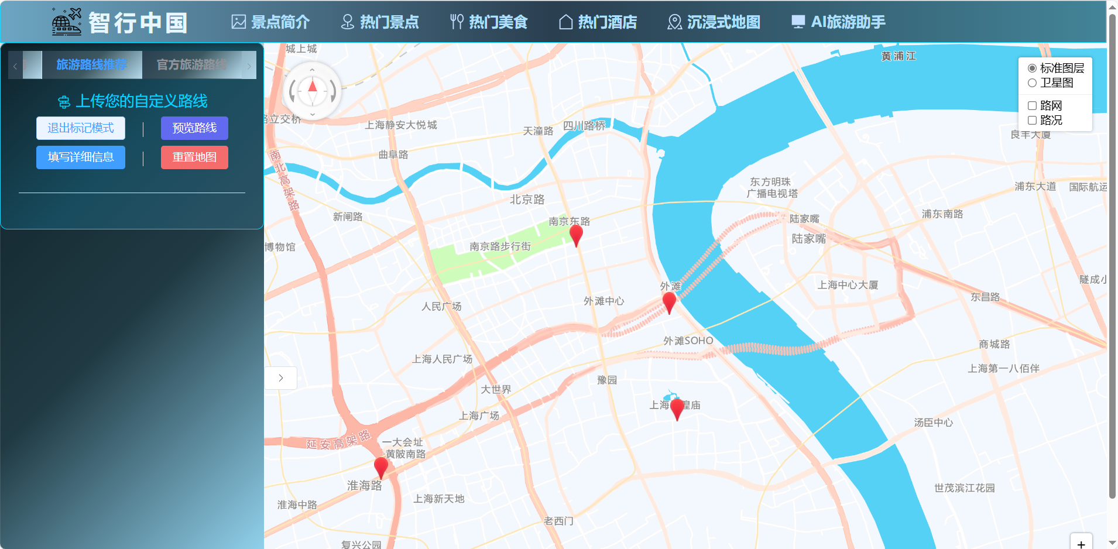

（a）标记地点

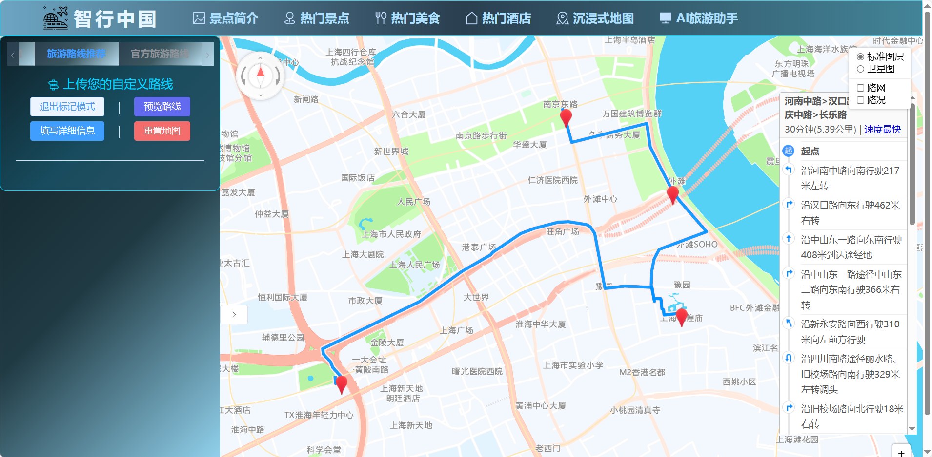

（b）生成路线

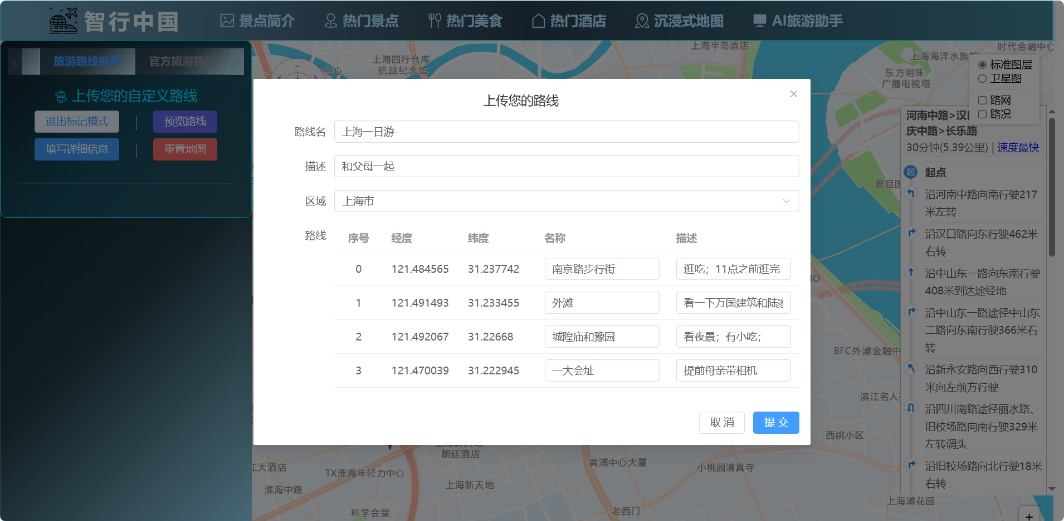

（c）填写详细信息



（d）存储自定义线路

图27 用户自定义旅行路线



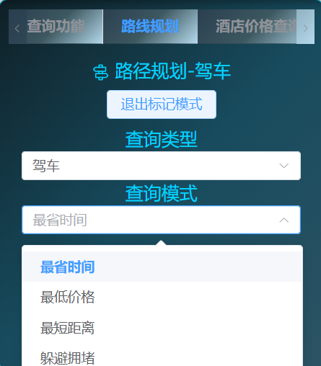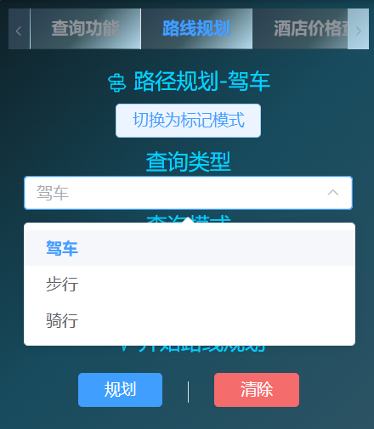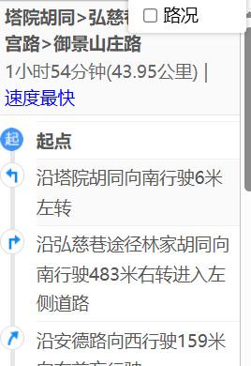

三种类型20,49,107

四种方式

详细指南

图28 路线规划——支持多点规划、支持类型和方式选择